Як Фитц-енц. Рентабельность инвестиций в персонал
Книгу я решил прочитать в поисках концепций оценки персонала как активов компании (см. небольшое исследование Человеческие ресурсы - основа развития). В издании подробно рассматривается человеческий капитал как источник жизненной силы и конкурентоспособности предприятия, делается попытка измерения различных аспектов управления персоналом, а вот ответов на интересующие меня вопросы, я не нашел. Разве что, пару ссылок на работы других авторов…
Як Фитц-енц. Рентабельность инвестиций в персонал. Измерение экономической ценности персонала. – М.: Вершина, 2006. – 320 стр.
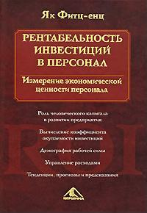
В XIX веке теория капитала гласила: для увеличения богатства необходимо и достаточно инвестировать в такие материальные средства, как заводы и оборудование. Согласно этой теории, рабочие имеют право на компенсацию только за свой труд, поскольку причиной возрастания стоимости бизнеса считались инвестиции в капитальное оборудование.
Термин человеческий капитал появился в работах Теодора Шульца. Шульц заявлял, что улучшение благосостояния бедных людей зависело не от земли, техники или их усилий, а скорее от знаний. Он назвал этот качественный аспект экономики «человеческим капиталом». Шульц, получивший Нобелевскую премию в 1979 году, предложил следующее определение: «Все человеческие способности являются или врожденными, или приобретенными. Каждый человек рождается с индивидуальным комплексом генов, определяющим его врожденные способности. Приобретенные человеком ценные качества, которые могут быть усилены соответствующими вложениями, мы называем человеческим капиталом».
По иронии, именно этот единственный экономический компонент, который может добавить стоимость, очень сложно оценить.
Самое рентабельное и долговременное решение проблемы дефицита талантов — помочь каждому человеку стать более производительным. Это обязывает менеджмент выяснить, как инвестировать в потенциал человеческой производительности.
Глава 1. Человеческий капитал
Только инвестирование капитала может повысить производительность труда. Биржевой рынок признал леверидж человеческого знания, т. е. отношение стоимости человеческого капитала компании к ее собственным средствам, вознаграждая ростом рыночной стоимости за сервис и технологии те компании, которые превосходят свою балансовую стоимость во много раз.
Большинство менеджеров и финансовых аналитиков в конце концов признали, что человеческий капитал обладает огромным потенциалом для левериджа. В апреле 1999 года инвестиционный банк Goldman Sachs выпустил первоначальное публичное предложение пакета акций (initial public offering, IPO), рыночная стоимость которого составляла $ 36 млрд. на момент открытия, т. е. в четыре раза превышала стоимость твердых активов банка. Если мы вычтем балансовую стоимость из $ 36 млрд и разделим результат на количество сотрудников банка на момент выпуска IPO мы увидим впечатляющий пример рыночной оценки левериджа человеческого капитала.
Большинство сведений, содержащихся в организационных базах данных, собраны и организованы так, что они не могут помочь руководителям использовать свои возможности или справиться с проблемами в области человеческого капитала.
Раммлер и Брач утверждают: «Мы полагаем, что измерение — наиважнейший способ управления деятельностью и инструмент усовершенствования и заслуживает особого рассмотрения». Они развивают свою мысль, указывая, что без измерений мы не можем выполнить следующих действий: точно описать конкретные ожидаемые результаты работы; знать, что происходит внутри организации; определить недостатки в деятельности, которые должны быть проанализированы и искоренены; обеспечить обратную связь, сравнивая деятельность со стандартом или эталоном; выделить работу, которая требует вознаграждения; поддержать решения, касающиеся локализации ресурсов, проектов и графиков работ. Короче говоря, не зная, как измерить наше исходное имущество, производящее стоимость, мы не сможем им управлять.
Мы должны избавиться от мифа, что точна лишь стандартная финансовая информация. Практикуя в течение пятисот лет систему двойной записи, мы начали верить, что числа в финансовых отчетах — истина. Стандартная бухгалтерия не может оправдать доверие, оказываемое ей сегодня, по двум причинам. Во-первых, бухгалтерия смотрит внутрь организации. Ее основная роль — сохранить имущество предприятия. Во-вторых, она сосредоточена на прошлом. Если нам нужно взглянуть внутрь и назад, бухгалтерия справится с этим. Но сегодня нам необходимо сосредоточиться на тех вопросах, которые создадут благосостояние в будущем, на действиях, которые помогут увеличить стоимость на рынке.
Появление новых форм бухгалтерского дела, а именно — добавленной стоимости и метода сбалансированных показателей, — многообещающий шаг в правильном направлении.
Долгосрочная рентабельность зависит от создания культуры предоставления информации. Это необходимое условие любой попытки управлять интеллектуальным капиталом.
Цикл «от данных к стоимости». Чтобы понять, как оценить стоимость человеческого капитала, мы должны посмотреть на него в действии. Человеческие знания или умения не имеют организационной ценности, пока их не применяют в деловой ситуации. Прибавление стоимости всегда начинается с целей предприятия.
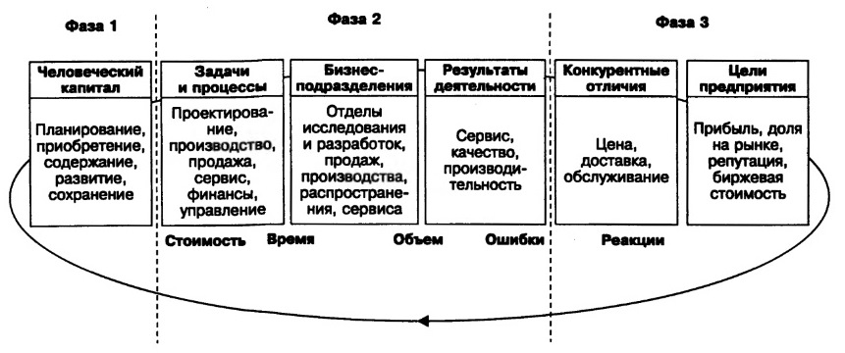
Рис. 1.1. Цикл «от данных к стоимости»
Некоторые руководители осознают, что у них есть огромный запас полезных сведений внутри организации, но редко инвестируют в него. Они знают, что не смогут руководить предприятием без финансовой информации, но не понимают ценности или необходимости применения данных о человеческом капитале. Поэтому, вместо того чтобы признать свое невежество, они еще крепче хватаются за финансовые данные. Единственным светом в конце пресловутого туннеля остается постепенная адаптация системы сбалансированных показателей. Информация, не связанная с финансами, составляет здесь 75%. Культура информации — наиболее важный компонент. Инвестирование в информационные технологии и обучение необходимо. Но, как мы уже говорили, технологии и данные пассивны. Даже информация, принадлежащая сотрудникам, не полностью используется, пока не стала всеобщей. Организовать внутрисетевой обмен знанием не значит автоматически поделиться полезной информацией. Чтобы создать внутренний обмен знанием, на технологии и обучение уже потрачены миллионы, но эти вложения очень редко оправдывают ожидания.
Глава 2. Как измерить роль человеческого капитала в достижении целей предприятия
Менеджеры воспринимают людей как потенциальный источник дохода и работают над тем, чтобы высвободить этот потенциал. Они считают эти усилия инвестированием, а не затратами, что указывает на вторую сторону составляющей дохода — прибыль, которая имеет гораздо больше возможностей повышения стоимости. К сожалению, вера в людей как в финансовый рычаг встречается чрезвычайно редко.
Продажи на работника — стандартный показатель, используемый федеральным правительством и общепринятый в бизнес-среде. Это уравнение не только упрощенческое — сегодня оно устарело. Фактор прибыли, т. е. прибыль на эквивалент полной занятости (включая сотрудников, работающих полную рабочую неделю, ее часть и время работы непостоянной рабочей силы). Эквивалент полной занятости заменяет общее время вложенного труда. Это основная мера человеческой продуктивности, потому что она говорит нам, сколько времени было затрачено на производство конкретной суммы прибыли.
Добавленная экономическая стоимость, EVA, определяется как чистый доход от деятельности после уплаты налогов минус стоимость капитала.
Добавленная человеческая экономическая стоимость = Добавленная экономическая стоимость / Эквивалент полной занятости
HEVA = EVA / FTE
Следующие формулы — вариации для нескольких переменных, финансовых и связанных с человеческим капиталом. Для примера я воспроизвел несколько цифр, относящихся к вымышленной компании SamCo, чтобы проиллюстрировать эти формулы. Таблица (сис. 2) покажет основные статистические показатели компании SamCo, необходимые для наших упражнений.
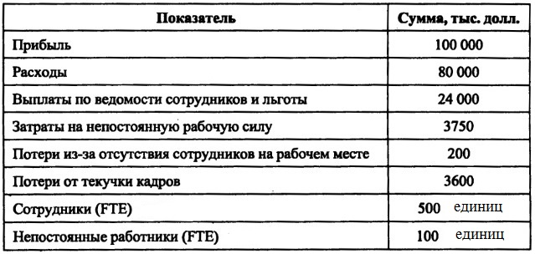
Рис. 2. Финансовые сведения компании SamCo
При отсутствии сотрудника на рабочем месте компания несет убытки, поскольку работа, относящаяся к конкретному рабочему месту, не выполняется человеком, получающим за нее деньги. Кто-нибудь может возразить, что, когда сотрудника нет на месте, его работу выполняет другой человек. Однако этого нельзя доказать, и разнообразие способов, которыми организация справляется с отсутствием работника, настолько велико, что мы должны принять какой-либо один вариант и быть последовательными, чтобы измерение было надежным. Малые убытки по этому пункту включены в наши показатели следующим образом: мы взяли половину стоимости, произведенной за час всеми сотрудниками: прибыль на FTE в час = X (например, $ 100). Отсутствуют 2 % работников. Вычтем 1 % (или $ 1) на FTE в час. Хотя убыток очень мал, мы включаем его, чтобы иметь в виду проблему управления отсутствием работников.
Существенные убытки, без сомнения, приносит текучка кадров. Многие годы велись споры об истинной стоимости текучки. Несмотря на несколько заслуживающих доверие исследований, некоторые руководители любят поспорить о том, как ее оценивать. Каждая организация может выбрать любой способ оценки текучки. Формула для обсчета текучки должна включать расходы на увольнение, замену кадров, поиск новых работников и анализ кривой снижения производительности.
Фактор стоимости человеческого капитала (HCCF) —удобный проверенный показатель для мониторинга основных расходов на человеческий капитал организации во времени. Для SamCo:
HCCF = Зарплата + Льготы + Временные сотрудники + Отсутствие сотрудников + Текучка.
HCCF = $ 24 млн + $ 3,75 млн + $ 0,2 млн + $ 3,6 млн = $ 31,55 млн.
Ясно, что расходы на труд не составляют $ 24 млн, но $ 31,55 млн, или 31,4%, — это больше, чем появляется в строках зарплат и льгот сотрудников в финансовых отчетах. Затем мы высчитаем, что истинная средняя стоимость эквивалента полной занятости не $ 24 млн на 500 эквивалентов, т. е. $ 48 тыс., а $31,55 млн на 600 эквивалентов полной занятости, т. е. $ 52 583 на каждого. Обе цифры включают сверхурочные, изменения зарплаты и все виды выплат за неотработанное время. Теперь у нас есть четкие и наглядные показатели затрат.
Добавленная стоимость человеческого капитала (Human Capital Value Added, HCVA). Проблема производительности человеческого капитала рассматривалась в упрощенческой форме как прибыль на сотрудника. Теперь, если мы хотим перейти к прибыльности на эквивалент полной занятости, нам нужна следующая формула:
Добавленная стоимость человеческого капитала = [Прибыль – (Расходы – Зарплаты – Льготы)] / Эквивалент полной занятости, или
HCVA = $ 100 млн – ($ 80 млн – $ 24 млн) / 500 = $ 44 млн / 500 = $ 88 тыс.
Коэффициент окупаемости инвестиций в человеческий капитал (Human Capital Return on Investment, HCROl) = (Прибыль — (Расходы — Зарплаты – Льготы)] / (Зарплаты + Льготы), или
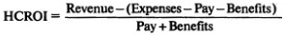
HCROl = $ 100 млн – ($ 80 млн – $ 24 млн) / $ 24 млн = $ 44 млн / $ 24 млн = 1,83
Рыночная стоимость человеческого капитала (Human Capital Market Value, HCMV). «Коэффициент Тобина» (Tobin's Q) — коэффициент, который измеряет отношение между рыночной стоимостью компании и восстановительной стоимостью ее основных фондов. Простодушные авторы порой ссылаются на этот показатель как на измерение стоимости человеческого капитала. Это интересная цифра, однако она подвержена резким колебаниям на фондовой бирже, которые не имеют никакого отношения к объему возможностей человеческого капитала организации или использованию материальных активов. Таким образом, если вообще использовать это число, нужно проследить его за долгий период, чтобы смягчить внешние рыночные махинации.
Рыночная стоимость человеческого капитала = (Рыночная стоимость — Балансовая стоимость) / Эквивалент полной занятости, или HCMV = (Market value – Book value) / FTEs
Глава 3 Как измерить влияние человеческого капитала на процессы
Не имея возможности что-либо измерить и утверждая, что этого не существует, вы совершаете самоубийство.
Роберт Макнамара
Последние два десятилетия XX века американский бизнес вложил массу сил в повышение эффективности процессов. Кин говорит о процессах как активах предприятия. Он указывает, что традиционно бухгалтерия рассматривала бизнес-процессы как расходы. Это отношение игнорирует тот факт, что процесс точнее было бы считать имуществом, раз он производит стоимость. Когда мы разговариваем с менеджерами об их важнейших ресурсах, они редко указывают балансовые активы. Вместо этого они упоминают людей, технологии и информацию, которую они производят, корпоративную культуру, известность бренда, способность менеджмента и системы распространения — все неосязаемые, не внесенные в список баланса активы. Ключевой пункт гипотезы Кина — различение процессов на базе их способности окупать инвестированный капитал. Процессы, которые приносят больше денег, чем на них истрачено, — активы, а те, на которые затрачено больше, чем они принесли дохода, — пассивы.
Другие менеджеры согласны с Кином, что процесс должен прибавлять стоимость, а не просто двигать что-либо по кругу. Предмет обсуждения этой главы — стоимость процесса. Мы сосредоточимся на влиянии человеческого капитала на добавленную стоимость процессов. Я намерен рассмотреть, как роль или развертывание человеческого капитала в процессе влияет на результаты в свете измерений. Результаты будут определены как производительность, сервис или качество.
Занимаясь усовершенствованиями, мы делаем одно приятное открытие: они приносят плоды более чем в одной области. Улучшая качество, мы естественно уменьшаем расходы на производство или сервис (в качестве параллельного эффекта), и в конечном итоге наши клиенты счастливы. Естественно, это ведет к сохранению клиентов. Счастливые клиенты покупают больше и сообщают о вашей компании другим потенциальным клиентам. Это улучшает репутацию компании на рынке и предотвращает новые маркетинговые расходы, требующиеся на приобретение новых клиентов, что, в свою очередь, повышает минимальный уровень дохода и т. д. Прибавив долларовую стоимость каждого из этих итогов, мы смогли бы сопоставить это со стоимостью проведения и усовершенствования процесса. Это покажет нам, является ли процесс производящим ценность активом или пассивом.
Матрица оценки исполнения процесса (рис. 3).
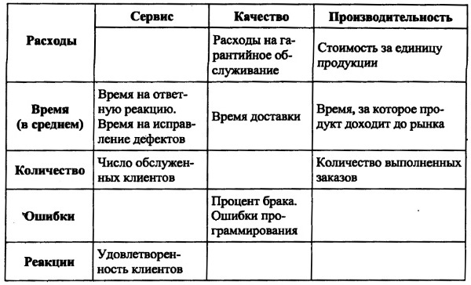
Рис. 3. Матрица оценки исполнения процесса
Матрица дает нам три основных критерия для суждения о промежуточной добавленной стоимости: сервис, качество и производительность. Это три сущностных элемента бизнеса. Исследователи называют их зависимыми переменными, а мы — целью изменений. Это шаги на пути к конкурентному преимуществу и, по сути, к рентабельности — одной из задач предприятия. Хотя мы разбираем их по отдельности, они взаимосвязаны. Трудно представить хороший сервис, основанный на чрезмерно дорогой продукции низкого качества. Так же и улучшение качества снижает стоимость единицы продукта или услуги, потому что его не надо переделывать. Все, что каждый человек совершает в любой момент времени, можно вписать в один из этих столбцов.
Человеческий капитал в процессах. Если мы инвестировали в автоматизацию процессов, насколько полно работник восполнил инвестирование? Экономист утверждал бы, что незначительные улучшения автоматизации не имеют никакого отношения к тому, как люди окупают этот участок оборудования. Однако, если мы на минуту слезем с экономической «лошади» и обратимся непосредственно к процессу, станет ясно: человек добавил знания и умения, чтобы обещание спецификаций оборудования исполнилось. Некоторым людям нравится игнорировать это и заявлять, что человеческий элемент — вовсе не решающий. Но когда не оправдываются ожидания от инвестиций в структурный капитал, они быстро поворачиваются к оператору и называют его источником проблем. Поэтому повторяю еще раз: машина — это потенциал. Катализатором ее труда является человек.
Глава 4. Как измерить добавленную стоимость человеческих ресурсов
Интеллектуальный капитал можно описать как неосязаемое имущество, которое остается после ухода сотрудника, в то время как человеческий капитал — это интеллектуальное имущество, которое каждый вечер отправляется домой вместе с сотрудниками.
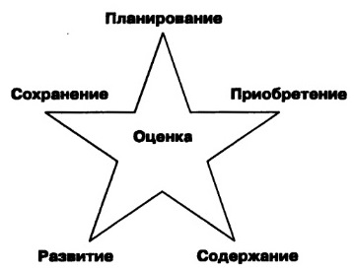
Рис. 4. Управление человеческим капиталом
Большинство компаний громко заявляют о политике внутреннего продвижения, не будучи способными поддержать ее. Основная причина этого явления — отсутствие действующей программы развития, подготавливающей людей к занятию нового рабочего места. Это первый пример того, как различные функции — планирование и развитие — нужно координировать в целях их эффективности.
Человеческий капитал уникален: это единственное имущество, которое можно развивать.
Справедливо сказать, что лучшее развитие происходит в процессе обучения прямо на рабочем месте. Некоторые скажут, что развитие сотрудников — это другая форма приобретения таланта. В этом есть элемент правды. Решение делать, а не покупать, проще, когда у вас есть данные о приблизительной стоимости приобретения, содержания и сохранения данного комплекса умений. Полезны также данные о расходах на конкретного нанятого сотрудника, средние расходы на компенсацию, уровень текучки и потери от нее. Развитие принимает разные формы. Любое действие от обучения, проводимого начальником на месте, до самостоятельной подготовки, образовательных курсов, ротации работ и внешних программ являетеся формой развития.
Многие организации проводят интервью с работниками, которые увольняются, в надежде узнать причины их решения уйти. Такие внутренние интервью редко сообщают правду. Чрезмерно раздраженные сотрудники и люди, которые выиграли в лотерею и получили приличное наследство, — единственные, кто охотно назовет вам истинные причины. Люди достаточно умны, чтобы не сжигать за собой мосты. Они знают: все, что они скажут, может вернуться к ним и преследовать их еще долго. Только когда служба, не относящаяся к самой компании, проводит такое интервью и соблюдает анонимность сотрудников, организация может надеяться узнать правду.
Вакантность. Допуская, что все рабочие места создают стоимость (иначе их бы не было), мы должны учитывать ежедневные потери прибыли, пока позиция не занята. Количество потерь зависит от позиции. Расход может быть определен следующим образом: возьмите ежегодный доход компании на сотрудника и поделите на число рабочих дней в году (около 240). Умножьте результат на число рабочих дней, когда позиция была вакантна. Вычтите стоимость зарплаты и льгот за то же количество дней (они не были выплачены) — и получите стоимость вакантности.
Производительность. Новый сотрудник редко столь же производителен, как уходящий, поэтому возможно ухудшение качества работы на некоторое время, пока производительность нового работника по крайней мере не сравняется с показателями ушедшего. В Тасо Bell обнаружили, что 20% магазинов с самым низким уровнем текучки показывают в два раза больше продаж и доход на 55% больше, чем 20% магазинов с наивысшим уровнем текучки.
Появление концепции системы сбалансированных показателей открыло новую дорогу организации и мониторингу информации о человеческом капитале. Мы можем взять модель, на которой построена эта система, и создать ее версию для человеческого капитала. Система сбалансированных показателей была разработана, чтобы иметь дело с факторами, которые игнорируются в обычных финансовых отчетах.
В 1965 году Роджер Хермансон (Roger Hermanson) предложил метод определения стоимости человека для организации. Это наряду с исследованием Института социальных исследований (Institute for Social Research) при Университете штата Мичиган стало фундаментом того, что позже было названо учетом человеческих ресурсов (human resources accounting).
Первая попытка опубликовать примерные финансовые отчеты, учитывавшие человеческие активы, была сделана R.G. Barry Corporation, небольшой обрабатывающей компанией в Коламбусе, Огайо. В начале 1970-х годов интерес медленно рос, и в 1975 году Фламгольц опубликовал по этой теме вполне содержательный текст (Flamholtz. Human Resource Accounting. — 2d ed. — San Francisco: Jossey-Bass, 1985). По мере вовлечения все большего числа специалистов появлялись статьи в кадровых и финансовых журналах. Однако постепенно выяснилось, что это серьезная проблема, требующая дорогостоящего длительного исследования; уверенности в том, что ее можно решить, не было. В течение следующего десятилетия интерес то ослабевал, то усиливался, пока окончательно не переключился с этой темы на более насущные бизнес-проблемы.
Главной неудачей оказалась наша неспособность договориться о том, как приложить методы финансовой оценки к людям. Было предложено несколько моделей, но они никогда не применялись широко. Бухгалтеры всегда чувствуют себя неловко с чем-то, чего нельзя «купить» или «продать» по данной цене. Чтобы наложить стоимость на человека внутри организации, нужно быть способным высчитать вариативность личности по четырем показателям: производительность, возможность развиваться, способность к перемещению в пространстве, способность сохраняться. Стоимость человеческих ресурсов зависит от стоимости каждого из названных четырех факторов за финансовый год. Пригодность индивида, находящегося в этих позициях (или, как их называют, «состояниях обслуживания»), подвержена закону вероятностей.
Фламгольц утверждал, что, используя модель оценки случайного вознаграждения, можно определить следующее: взаимоисключающие должности, которые может занимать человек; стоимость каждой должности для организации; ожидаемый срок пребывания человека в организации; возможность, что человек будет занимать каждую должность в определенное время в будущем; ожидаемые дисконтированные денежные потоки, которые представляют их нынешнюю стоимость.
Первая проблема — мы не можем знать стоимость человека, рассчитываемую из усилий, которые необходимо будет сделать в очень неустойчивом будущем. Именно здесь интересная модель превращается в непрактичное решение. Истинная ценность любых осязаемых имуществ неизвестна, пока кто-нибудь не даст вам за них денег. Вы можете забыть «ценность», о которой пишут в книгах. Все знают, что это не более чем соглашение. Обесценивание, амортизация — помехи из постановлений Совета по стандартам финансового учета.
С конца 1999 года идут нарастающие скрытые волны призывов к реформе стандартной бухгалтерии, например к включению нефинансовых данных и к оповещению «в реальном времени». Есть призывы к Комиссии по ценным бумагам и биржевым операциям открыть разум параллельной системе, которая в течение следующего десятилетия развернется в систему, отражающую реальности 2000 года, а отнюдь не 1930. Свежие инициативы среди прочих пытаются решить проблему оценивания человеческого капитала. Это исследование базируется на работах Фламгольца, Баруха Лева и других и продвинет наше знание и способность к оценке человеческого капитала. Saratoga Institute работает над этой проблемой уже 20 лет. Уравнение «прибыли и убытков» (P&L, profit-and-loss) человеческого капитала – одна из его последних разработок (рис. 5).
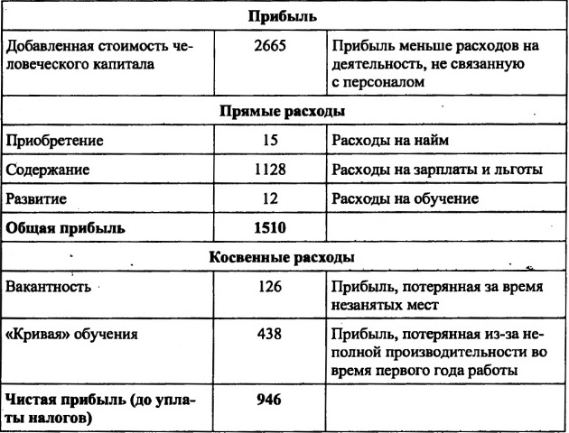
Рис. 5. Прибыли и убытки человеческого капитала в компании Megacorp (придуманный пример)
Глава 5. Непрерывный мониторинг стоимости человеческого капитала
Фьючерсы предприятия. Будущее предприятия — сумма будущего функционального уровня и уровня человеческого капитала. Топ-менеджмент может устанавливать будущие цели, но если за ними не стоит будущий объем возможностей, это будет упражнение в разочаровании. Два главных фьючерса – это добавленная экономическая человеческая стоимость (HEVA) и рыночная стоимость человеческого капитала (HCMV).
Во-первых, если балансовый отчет компании (на него ориентирована экономическая добавленная стоимость) находится в свободном падении, у нас возникает множество проблем. Наша способность финансировать краткосрочные нужды или долгосрочный рост из займов будет жестко, если не полностью, сокращена. Заемщики скажут нам, что, судя по имеющимся фондам, они сомневаются в нашей способности поддерживать жизнеспособный бизнес. Наша способность предложить коммерческую сделку будет ограничена, и рейтинги упадут. Если это продолжается достаточно долго, прозвучит слово банкротство.
Во-вторых, если наша рыночная цена по отношению к балансовой стремительно падает, рынок говорит нам, что теряет веру в нашу способность работать в будущем. Рынок акций — это самый большой в мире стол азартных игр. Умные игроки (читай: инвесторы) инвестируют, основываясь не на нашем прошлогоднем успехе или удачном прошлом квартале; они делают ставки на следующий поворот экономического колеса. Куда пойдет экономика? Куда двинется рынок акций? Какой станет работа? Если им не нравится это будущее, они не делают ставки, и наши акции стремительно падают. По мере падения цен на наши акции ценность нашего поощрения в виде акционерных опционов падает. Обычно ими владеют ключевые сотрудники в сферах менеджмента, сбыта и техники. Потеря этих людей может серьезно подорвать способность компании ответить на будущие вызовы, даже если сегодня она рентабельна. Цифры уравнений дохода редко показывают прямые связи с будущим, пока не доходят до крайности: в этом случае они являются знаком, что истекающее кровью предприятие вот-вот погибнет.
Глава 6. Следующее поколение оценки человеческого капитала
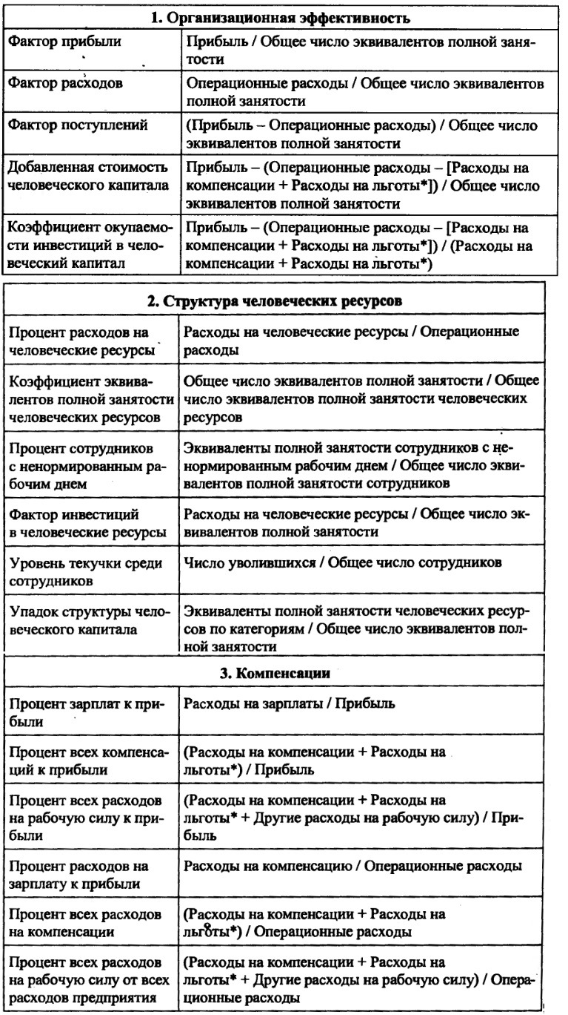
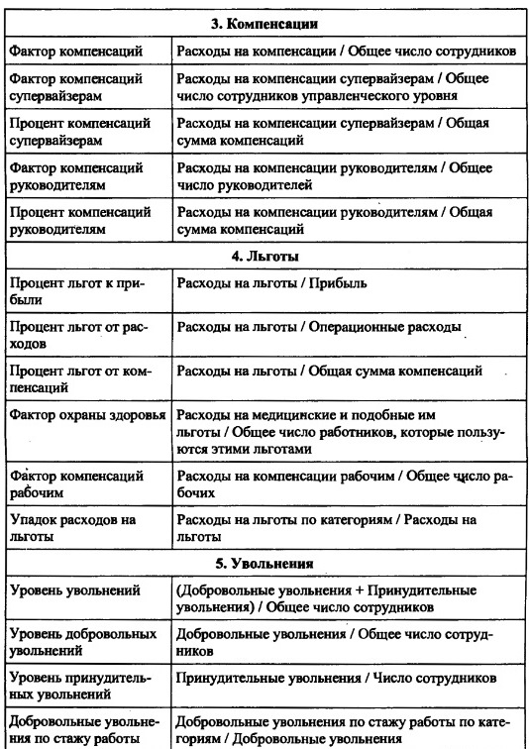
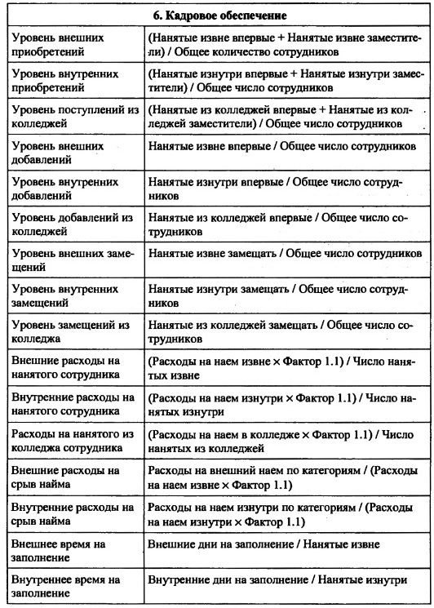
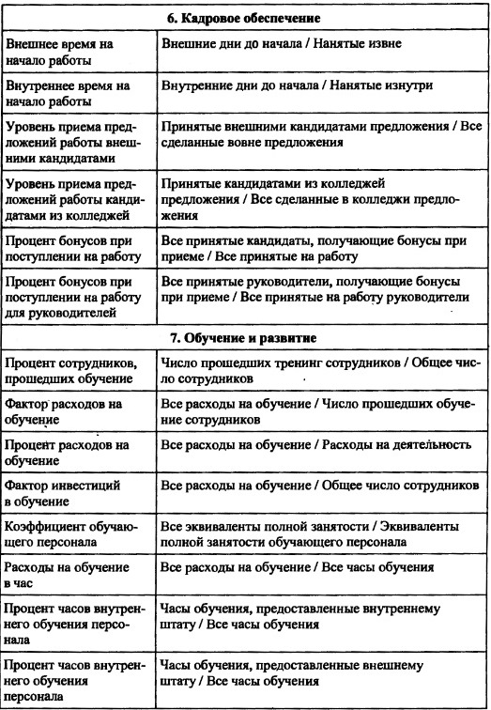
Рис. 6. Эталонные показатели Saratoga Institute

В книге, на мой взгляд, допущена ошибка при переводе и раздел назван «аудит человеческих ресурсов».

